网站的需求：为教育机构做宣传，利用互联网。

该网站共有三个页面：

1. 首



主要实现功能：

首页导航栏功能：可以实现三个页面的连接，了解更多的资讯，同时增加搜索框，更加人性化。同时首页介绍了优越教育的优势和主要领导人。让阅览者一目了然，还有考试得相关资讯用列表的形式展现。

二级页面：主要介绍了优越教育的简介，让阅览者进一步了解该辅导机构，和展示各老师的所获得荣誉。

三级页面：主要展示老师和学生的荣誉。

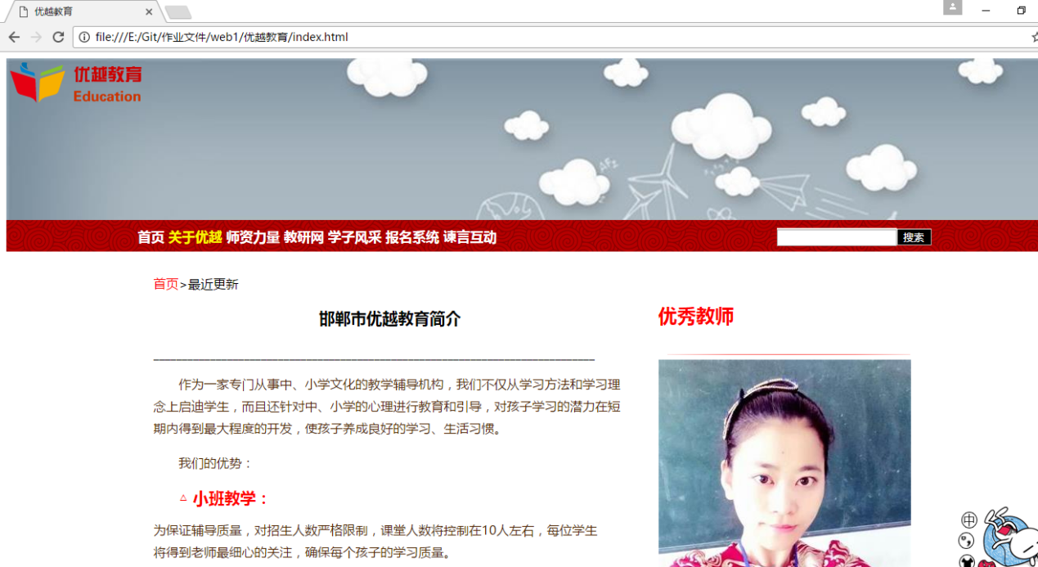

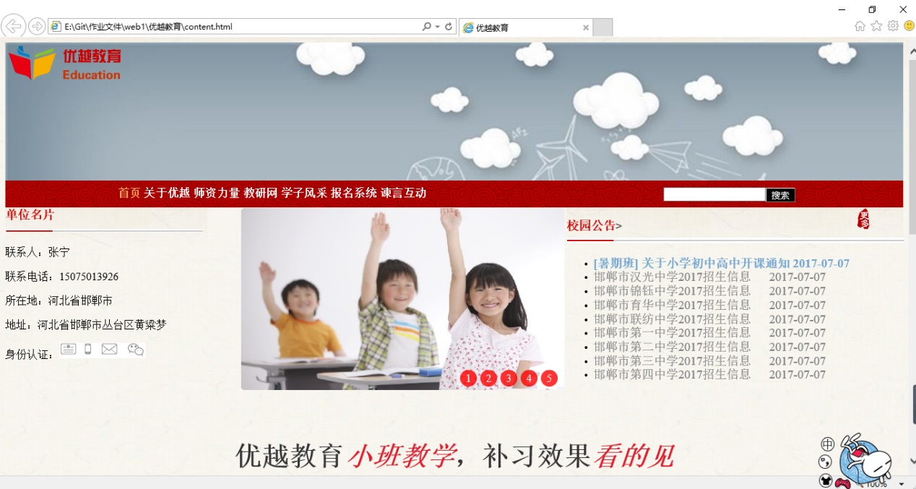

搜索框出现问题，通过不断调试已经改好！

编写html代码：

整体结构分为三个盒子：头部，中间，尾部；

根据不同的需求在内容中划分几个盒子。

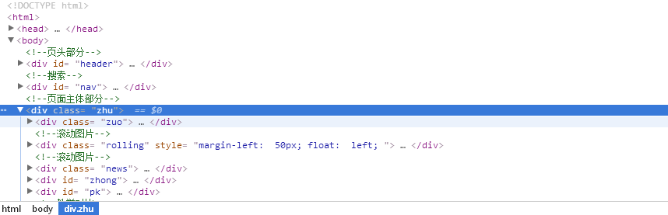

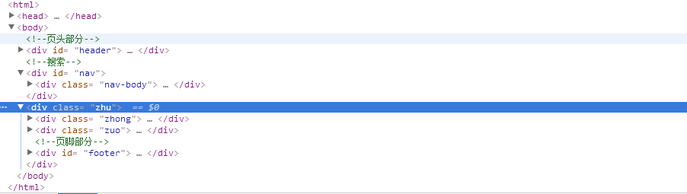

总结：1.经过这次实验练习，认识到了网页设计的重要性，首先要想好网页各个部分，分别写在什么地方。

2.调整布局也更加熟练，可以自己独立完成。用浮动可以更好的调整 个别位置应定为实现。

3.编写代码也更加熟悉了，不用在查代码了。

4.Sublime的快捷键也更加熟练了。